Тема экологической ситуации очень актуальна, поскольку современный человек производит такое количество отходов, что проблема их утилизации становится с каждым днём всё более масштабной. Многие из нас даже не задумываются, что состояние окружающей среды напрямую связано с нашим поведением в быту.
Наш детский сад не смог остаться равнодушным к спасению живых существ, была проведана экологическая акция «Сдай батарейку – спаси ёжика». С целью формирования экологической культуры дошкольников, стремление беречь природу.
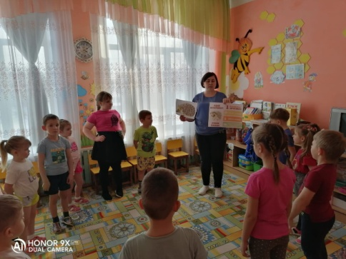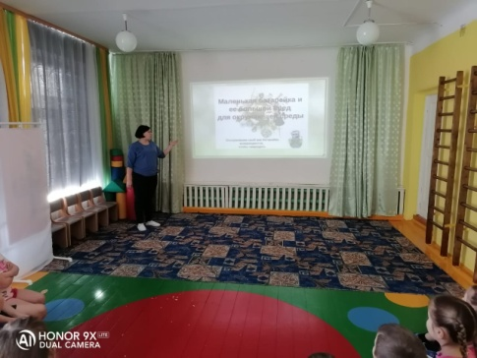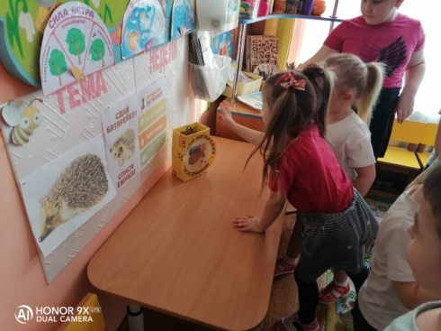

В акции приняли участие ребята всех возрастных групп, а также мы призвали к участию родителей. В ходе проведения данной акции нами были проведены следующие мероприятия: беседы с детьми: «Что такое батарейка?», для родителей провели консультации: «Утилизация батареек».

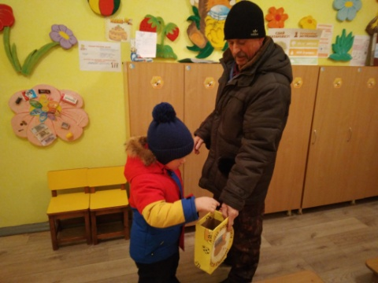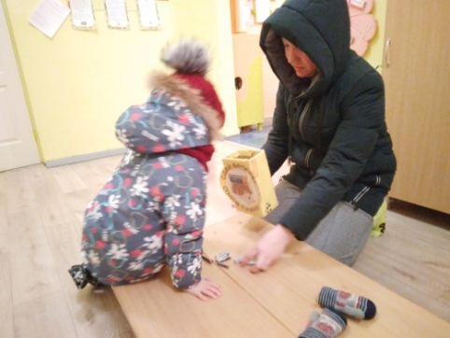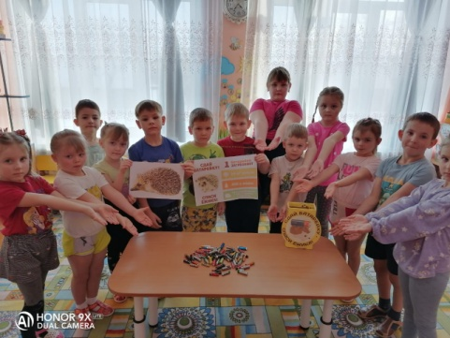

Акция завершилась взвешиванием, собранных батареек. Все собранные батарейки будут переданы в пункт приема. Выражаем благодарность родителям и ребятам, которые откликнулись на экологическую акцию и приняли активное участие!

Подготовила :Зубова Е.С.,
воспитатель 1 квалификационной категории

